Mode d'emploi

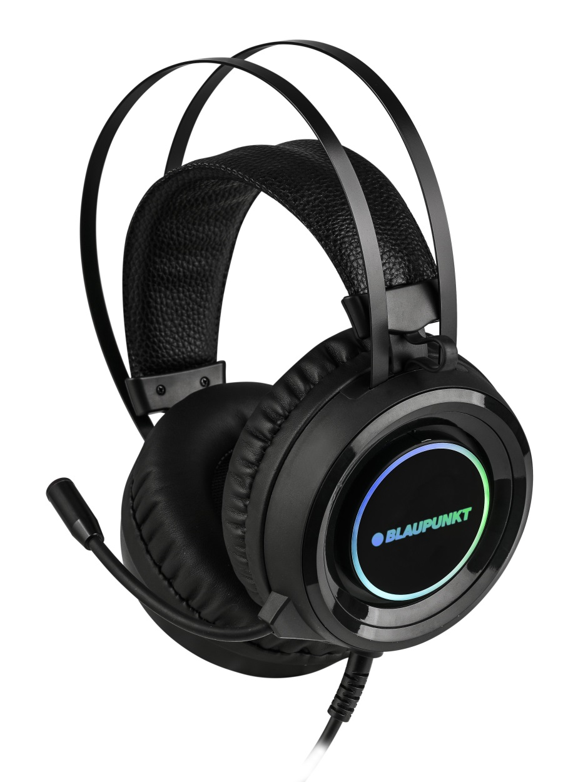



Casque audio filaire
BLP4950-001

Consignes de sécurité

Lisez ces instructions avec attention avant d'utiliser de cet appareil et conservez-les pour référence future.

- L’appareil n’est pas prévu pour être utilisé par des personnes (y compris les enfants) dont les capacités physiques, sensorielles ou mentales sont réduites ou des personnes dénuées d’expérience ou de connaissance, sauf si elles ont pu bénéficier, par l’intermédiaire d’une personne responsable de leur sécurité, d’une surveillance ou d’instructions préalables concernant l’utilisation de l’appareil.
- Il convient de surveiller les enfants pour s’assurer qu’ils ne jouent pas avec l’appareil.
- L'appareil ne doit pas être exposé à des égouttements d'eau ou des éclaboussures.
- Aucun objet rempli de liquide tel que des vases ne doit être placé sur l'appareil.
- Il convient de ne pas placer sur l'appareil de sources de flammes nues, telles que des bougies allumées.
- L'appareil est destiné à être utilisé sous un climat tempéré uniquement.
- L'écoute d'un baladeur musical à forte puissance peut endommager l'oreille de l'utilisateur et entraîner des troubles auditifs (surdité temporaire ou définitive, bourdonnements d'oreille, acouphènes, hyperacousie). Il est donc vivement recommandé de ne pas utiliser le baladeur à plein volume ni plus d’une heure par jour à volume moyen.

Présentation et fonctions du produit

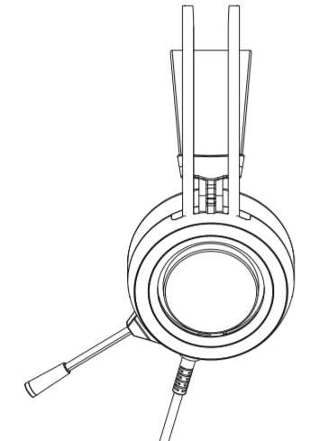
Microphone
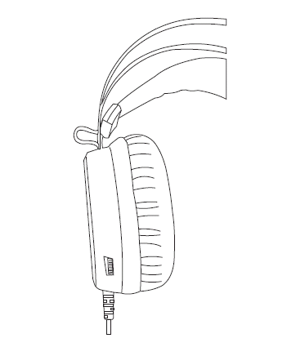
Contrôle du volume

Caractéristiques techniques

Tension acceptée : USB+ Prise jack de 3,5 MM
Plage de fréquences : 20 Hz-22 KHz
Sensibilité du microphone : -38 dB ± 3 dB
Enceinte : 50mm
Dimensions : 230 x 180 x 100 mm
Poids : 350g
Longueur de câble: 2200 ± 15% mm
Impédance: 21 ± 15% Ohm
Prise: USB + 3.5mm Jack

Conformément à la directive européenne 2012/19/UE sur la mise au rebut des déchets d’équipements électriques et électroniques (DEEE), les appareils électriques usés ne doivent pas être jetés avec les déchets non triés. Ces appareils usés doivent être collectés séparément des déchets ménagers pour optimiser la récupération et le recyclage de leurs composants dans le but de réduire les effets négatifs sur la santé humaine et sur l’environnement. Le symbole de « poubelle barrée d’une croix » indique que ces produits doivent être collectés et mis au rebut séparément des ordures ménagères.
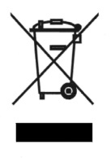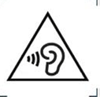
Afin d’éviter des dommages auditifs éventuels, ne pas écouter à un niveau sonore élevé pendant une longue durée.

Importé par Dag Technologie®
79/81 Ancienne route Nationale 7
69570 Dardilly
France


Dag Technologie®
79/81 Ancienne Route Nationale 7
69570 Dardilly – France

Tous droits réservés. Tous les noms de marque sont des marques déposées de leurs propriétaires respectifs. Les spécifications sont susceptibles d’être modifiées sans préavis.

